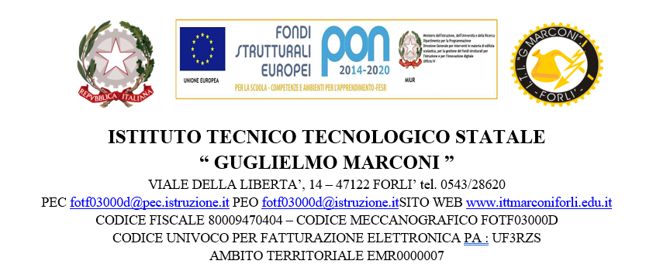

COMUNICATO STAMPA
Forlì, 9 dicembre 2025
Agli studenti di III media e alle loro famiglie
Agli organi di stampa
Al sito
Dopo il successo dello scorso open day del 15 novembre, l' I.T.T. "Guglielmo Marconi" di Forlì riapre le porte agli studenti e alle famiglie di terza media.
Venerdì 12 dicembre 2025, dalle ore 20.30 alle 22. 30, sarà possibile visitare i laboratori della sede centrale dell'Istituto.
Dopo l'incontro con il Dirigente Scolastico, il prof. Marco Ruscelli, gli insegnanti e gli studenti avranno il piacere di illustrare il piano effettivo delle attività teoriche e pratiche che si svolgono nelle aule e nei laboratori.
Per riuscire a soddisfare tutte le numerose richieste, sarà possibile utilizzare, oltre all'Aula Magna, anche la spaziosa aula 42-43, durante la presentazione del Dirigente, con apposito collegamento multimediale.

Il Dirigente Scolastico
Marco Ruscelli

